От игры к знанию

Цель:
- развитие сообразительности ,чувства слова:
- формирование умения творческого применения знаний
- воспитание интереса к теории и практике языка ,культуре речи.
В игре участвуют две команды. Каждая команда имеет своё название, эмблему, лозунг и болельщиков. Учителю помогают члены жюри и несколько учащихся старших классов. Один ученик играет роль Знака вопроса.
Турнир № 1
Старт 1
Приготовиться для кросса!
Заточить карандаши!
Предлагает знак вопроса
Ряд задач! Вникай! Реши!
Поставит , где надо ь .Объяснить его правописание.
Полноч…, глуш…, рош…, тысяч…, знаеш…,испеч…ся,горяч…
Товарищ…,дач…,туч…,доч…,задач…,певуч…,меч…,решаеш…
Старт 2
Лидер кросса – Знак Вопроса!
И уже не первый раз
Он к победе дерзко рвется!
Но готовы с ним бороться
Шутка ,ум и острый глаз.
Найдите в предложениях обращения, расставьте знаки препинания.
А) Едем мы бабушка на реку Смородину, на Калинов мост.
Б) Не спится что – то мне отец.
В) Что ты конь мой спотыкнулся? Отчего ты чёрный встрепенулся?

Старт 3
Интереснейший из кроссов
Наш весёлый кросс – вопрос.
Отвечайте на вопросы,
Приглашаем всех на кросс!
Метаграмма
1 – я команда
А) Его легко в полях отыщешь.
Он под землею строит дом.
Но «и» на место «о» напишешь –
И в краску превратится он.
Б) С буквой «н» - он там., где строят
Эстакаду или дом.
С «б» - животное морское.
В) С «с» - на дереве расту.
С «ж» по дереве ползу.
Г) Я с «в» - ночная птица,
Но замените «в» на «д»-
И растворюсь я в воде.
2- я команда
А) С «ю» я по воде скольжу,
А с «я» на голове сижу.
Б) С буквой «н» я по ночам
В небесах гуляю,
С буквой «п» частенько вам
Видеть помогаю.
В) Ты меня ,наверное ,знаешь:
Я в сказке Пушкина герой.
Но если «П» на «Н» мне сменишь,
Сибирской стану я рекой.
Г) С «е» я – жаркая пора,
С «о» - настольная игра.
Блиц – турнир «Знаете ли вы ?»
- Писатель ,рассказавший о Гавроше.(Виктор Гюго)
- Самый веселый человек, который живет на крыше.(Карлсон)
- Волшебник, колдун, маг… (Чародей)
- Автор стихов «Дядя Стёпа» (С.Михалков)
- Деревянный мальчик, герой сказки. (Буратино)
- Известный русский баснописец. (И.Крылов)
- Имя мальчика луковки. (Чиполлино)
- Автор «Мойдодыра». (К.Чуковский)
- Великий русский писатель ,автор стихотворения «Парус». (М.Лермонтов)
- Великий русский писатель ,автор поэмы «Руслан и Людмила». (А.С. Пушкин)
- Название корабля, на котором отправились на поиски капитана Гранта герои романа Ж.Верна. («Дункан»)

Турнир №3 Игра «четвертый лишний»
Командам необходимо из схожих друг с другом слов выделите одно ,чем – либо отличающееся от остальных.
1 – я команда
Ложка ,книжка ,чашка, обложка.
Миллион, милиционер ,миллиард, миллиметр.
Терраса, коридор, перрон, корреспондент.
Суп, серп, клуб, тулуп.
Чёрствый, чёрный, чопорный, чёсаный.
2 – я команда
Травка. морковка, булавка, кружка.
Парашют, жюри, журнал, брошюра.
Шоссе ,шофёр, шоколад, шёлк.
Цыпленок, цинга, цитата, цифра.
Чудесный, местный, опасный, ужасный.
Турнир №4 Состязание капитанов. Музыкальный конкурс.
- Указать 6 – 8 музыкальных инструментов, в названиях каждого из которых входила бы буква Ф.(Фортепиано,фисгармония,флейта,фагот,фанфара,арфа,саксафон)
- Подобрать слова, в которых дважды встречаются названия нот.(фамилия,сирена,доля,домино,фасоль,помидор,премия,переноица)
- «Не теряйте головы!» Как правильно говорить: кура или курица, кур или куриц?
(Слово курица употребляется только в ед.числе, а слова куры, курам, кур – только во мн. числе.
Финш. Подведение итогов.

СШ № 34

Разработка урока: Морфология. Имя существительное.

Мир искусства. Лексическая тема.

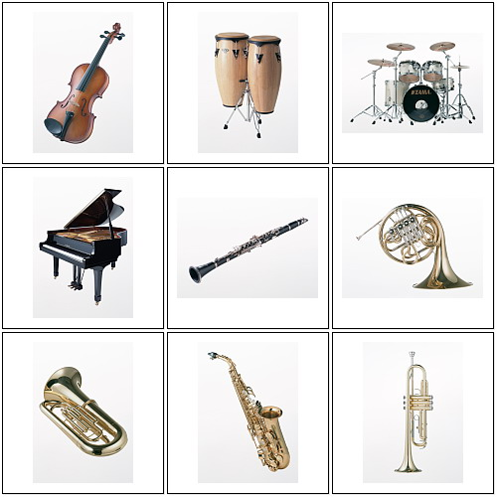

Учитель Сакимбаева А.Ш.
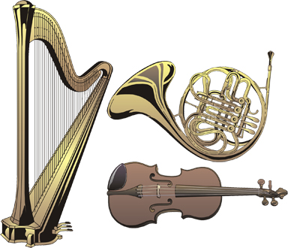

Караганда 2012 г

